ОТЧЕТ ПО БЭКЕНД-ЧАСТИ ПРОЕКТА
Документирование API, типизации и утилитарных функций
В данном отчете представлена краткая документация серверной части проекта. В документе отражены основные группы API-запросов, сведения о типизации тел запросов и ответов, а также подтверждение использования JSDoc для документирования утилитарных функций.
Цель отчета — показать, что серверная часть не только реализована, но и оформлена в виде понятной и структурированной документации, удобной для чтения, тестирования и дальнейшего сопровождения.

1. Общая характеристика серверной части
Бэкенд реализует прикладную логику работы приложения: авторизацию пользователя, получение и обработку данных о товарах, операции с корзиной и оформление доставки. Для проверки работы API использовались скриншоты выполненных запросов и ответов. Типизация выполнена на языке TypeScript, что позволяет контролировать структуру данных на уровне кода.
Основные преимущества такого подхода: единообразие работы с данными, снижение числа ошибок при передаче параметров, более понятное сопровождение кода и удобство масштабирования проекта.

2. Используемые средства и подходы
Элемент | Назначение
Node.js / Express | Реализация серверной части и обработка HTTP-запросов.
TypeScript | Статическая типизация сущностей, тел запросов и ответов.
JSON-файлы | Хранение данных проекта без использования отдельной СУБД.
Thunder client / тестовые запросы | Проверка корректности маршрутов, тел запросов и ответов.
JSDoc | Документирование утилитарных функций и их параметров.
Ниже приведены основные группы запросов и пояснения к ним. Скриншоты служат подтверждением тестирования соответствующих маршрутов.

3. Группы API-запросов
Группа запросов | Краткое назначение
Авторизация | Регистрация пользователя, вход в систему и операции, связанные с текущей сессией.
Пользователь | Получение и изменение пользовательских данных.
Товары | Получение списка товаров, просмотр информации о товаре и сопутствующие операции.
Корзина | Добавление, изменение и удаление товаров в корзине, а также связанные действия.

3.1 Запросы к авторизации
В данную группу включены запросы, связанные с регистрацией пользователя, входом в систему и проверкой/завершением пользовательской сессии. Эти запросы являются базовыми для разграничения доступа и персонализированной работы приложения.
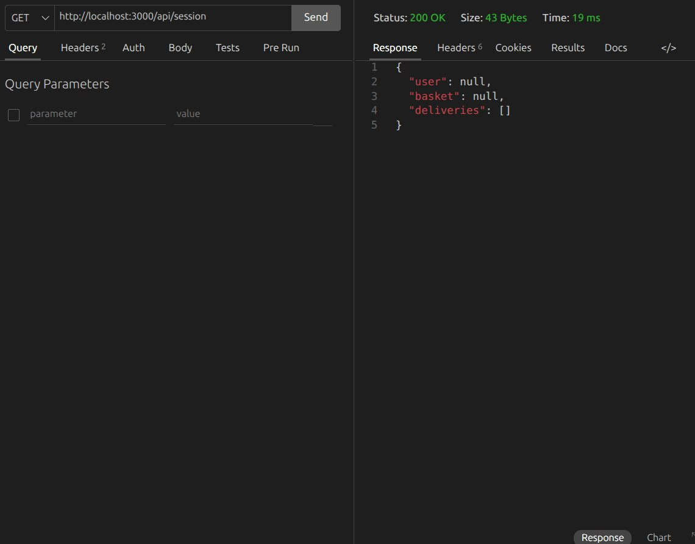
Рисунок 1 – Скриншот тестирования запроса
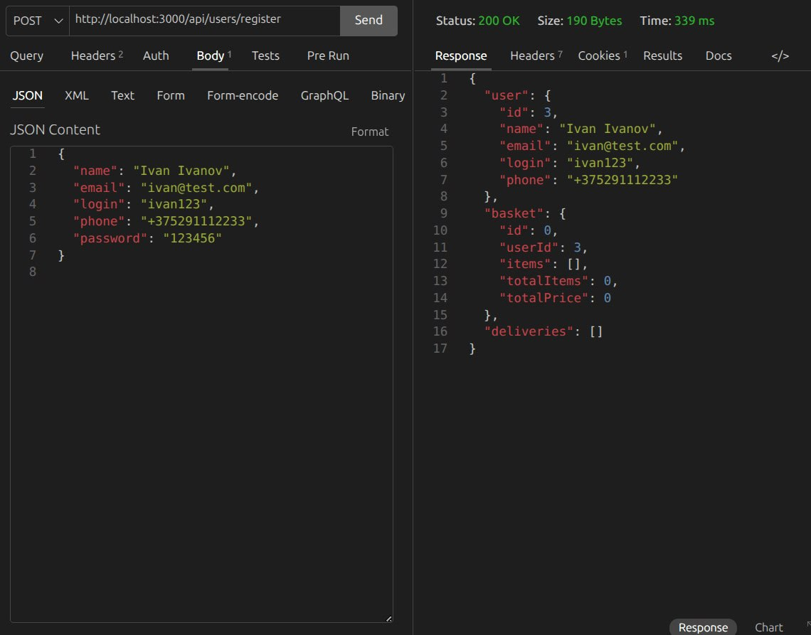
Рисунок 2 – Скриншот тестирования запроса
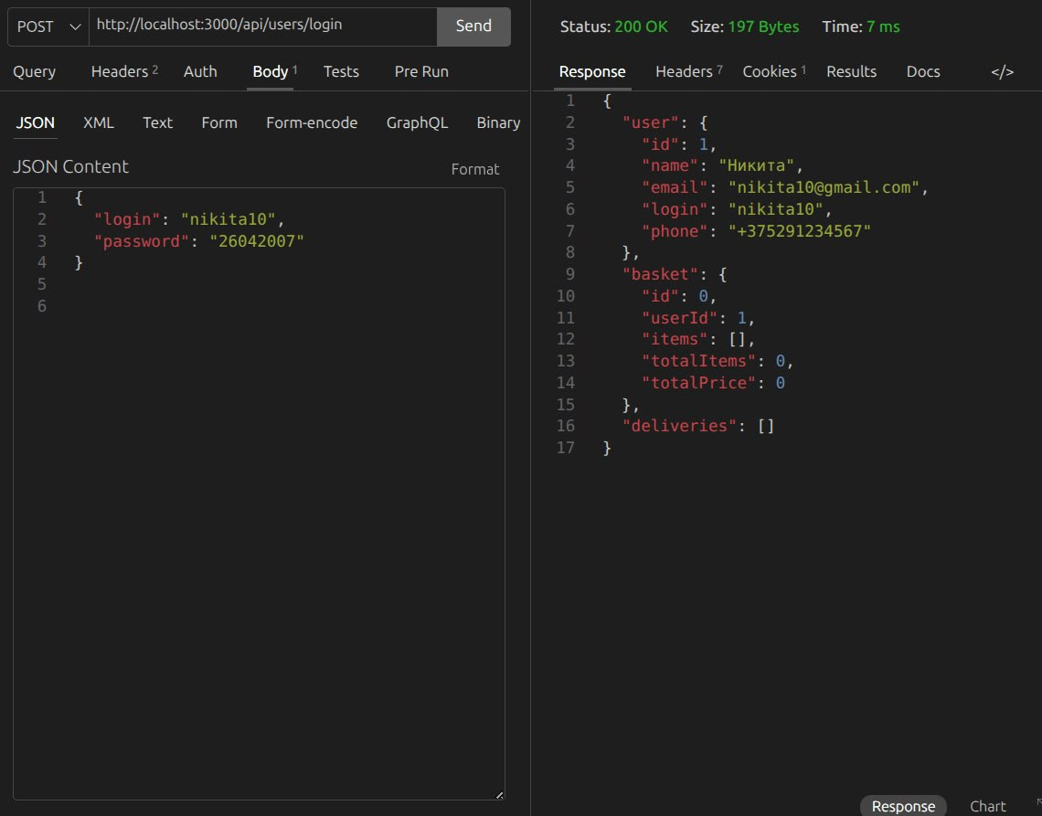
Рисунок 3 – Скриншот тестирования запроса
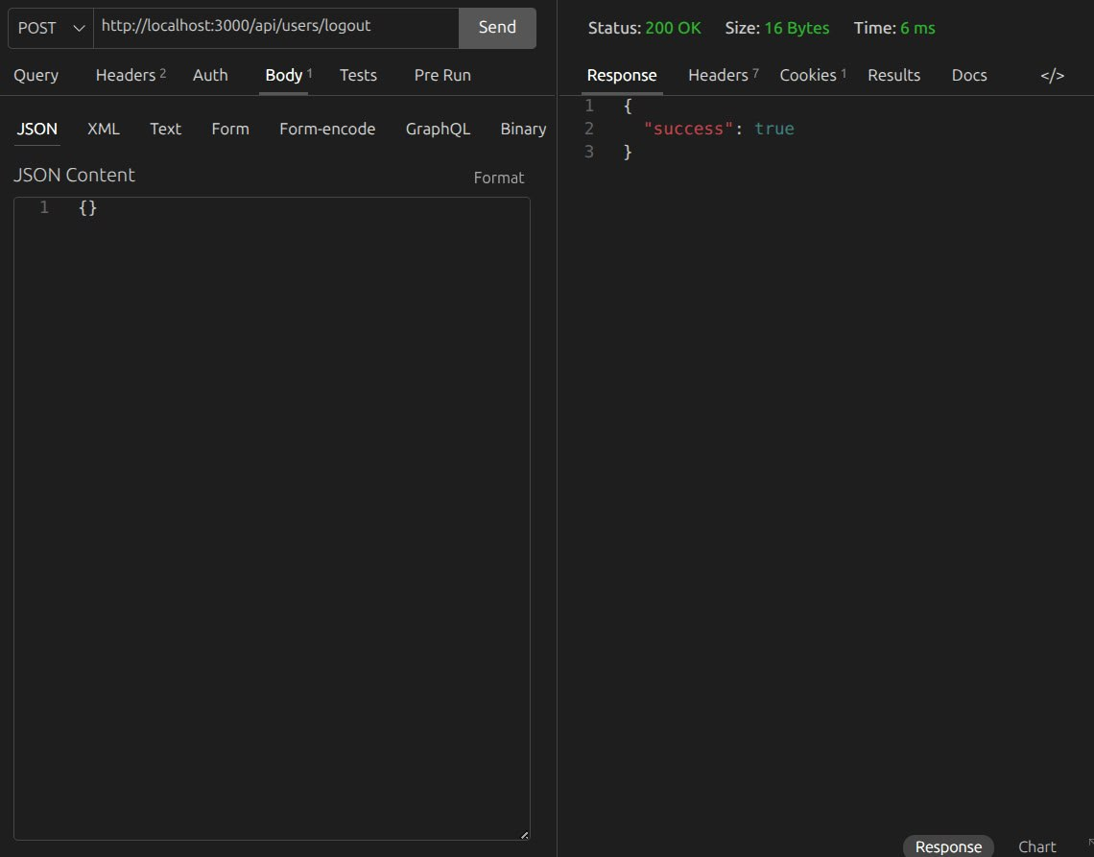
Рисунок 4 – Скриншот тестирования запроса

3.2 Запросы к пользователю
Запросы этой группы используются для получения и изменения пользовательских данных. Их наличие позволяет работать с учетной записью пользователя и отображать актуальную информацию в клиентской части.
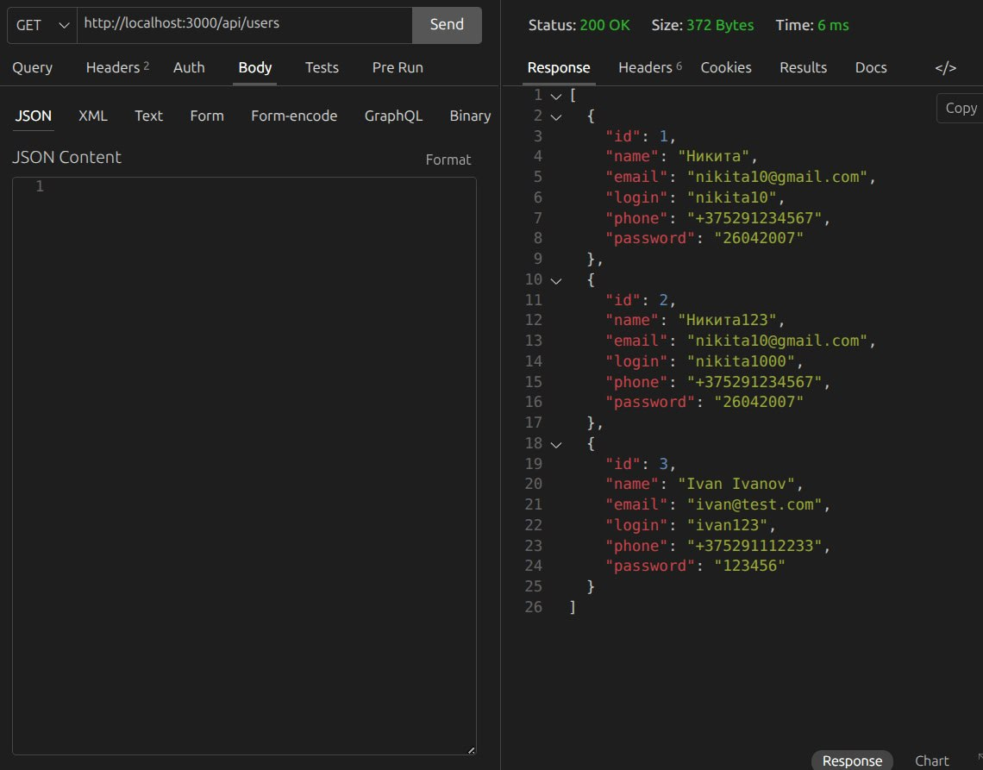
Рисунок 5 – Скриншот тестирования запроса
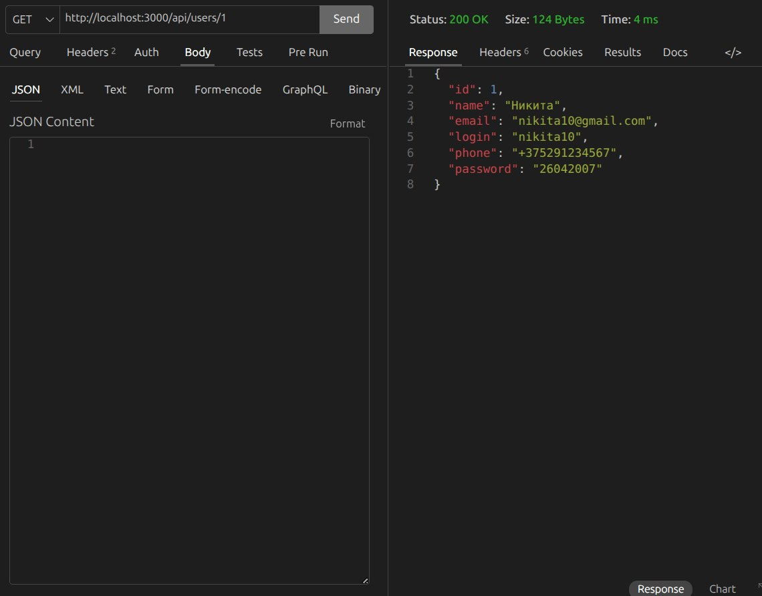
Рисунок 6 – Скриншот тестирования запроса
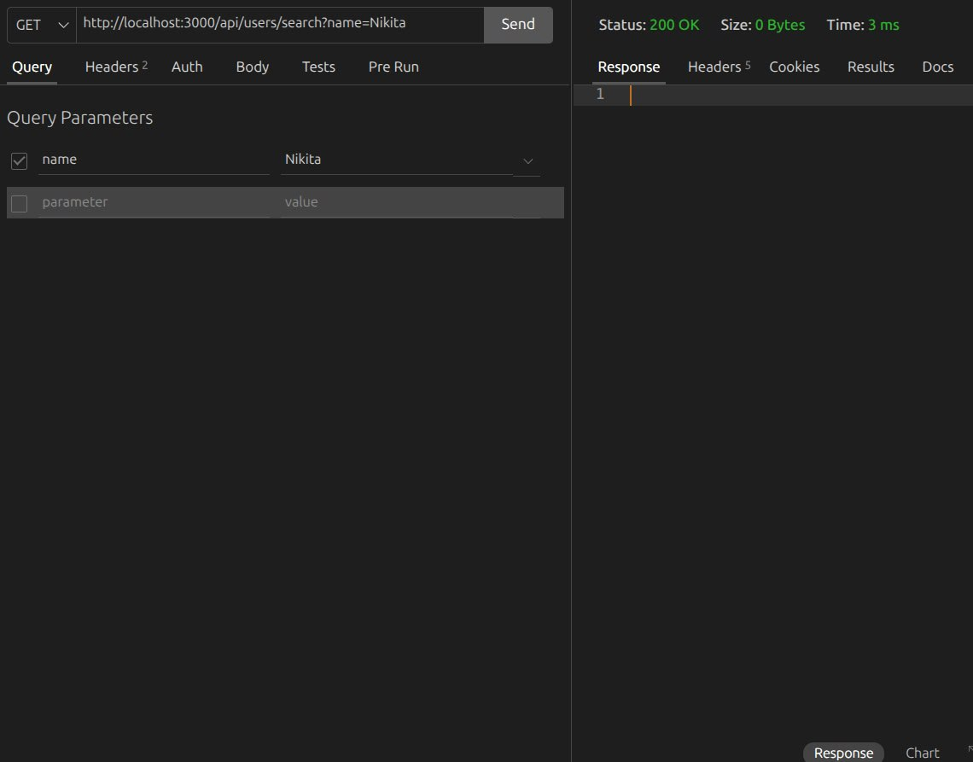
Рисунок 7 – Скриншот тестирования запроса
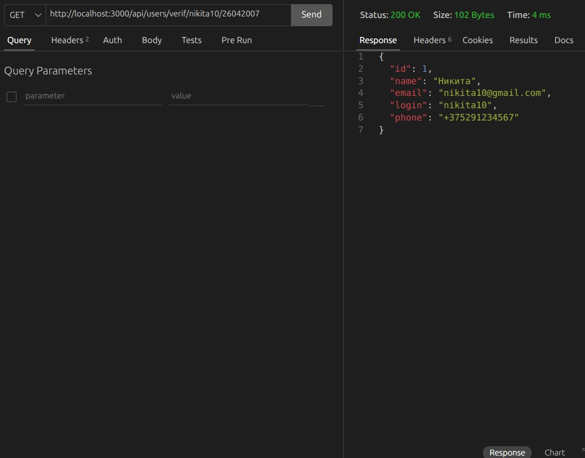
Рисунок 8 – Скриншот тестирования запроса

3.3 Запросы к товарам
Запросы к товарам обеспечивают получение каталога, просмотр информации о конкретных позициях и выполнение сопутствующих операций с товарами. Данная группа является основной для наполнения интерфейса магазина и работы с ассортиментом.
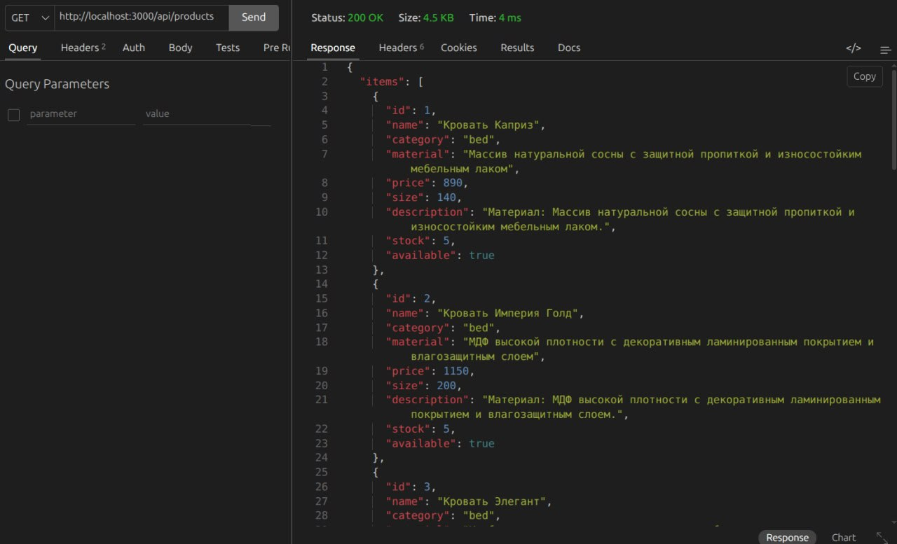
Рисунок 9 – Скриншот тестирования запроса
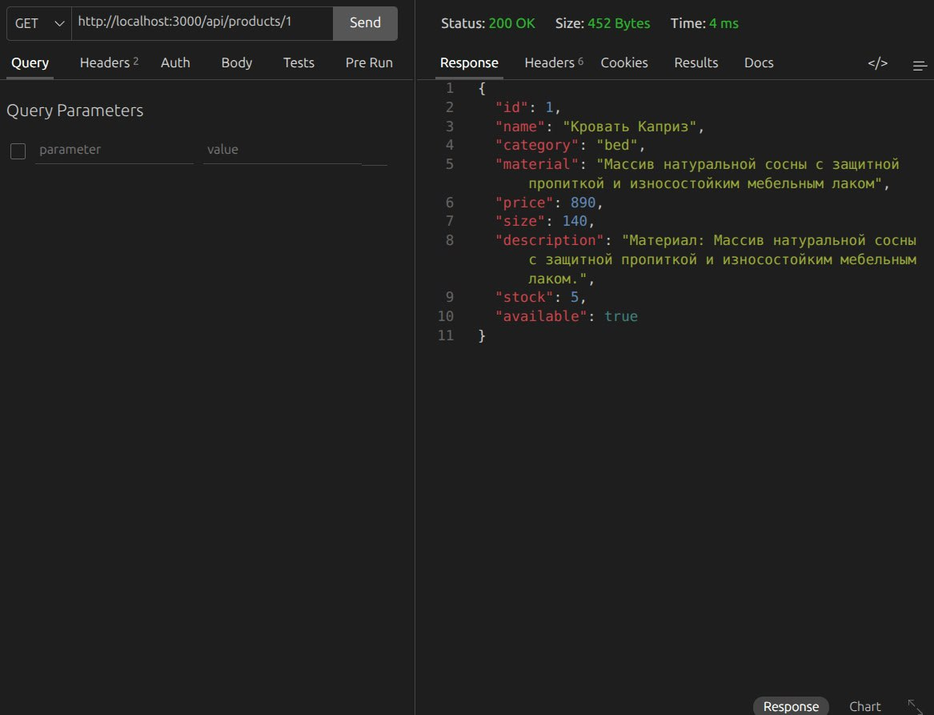
Рисунок 10 – Скриншот тестирования запроса
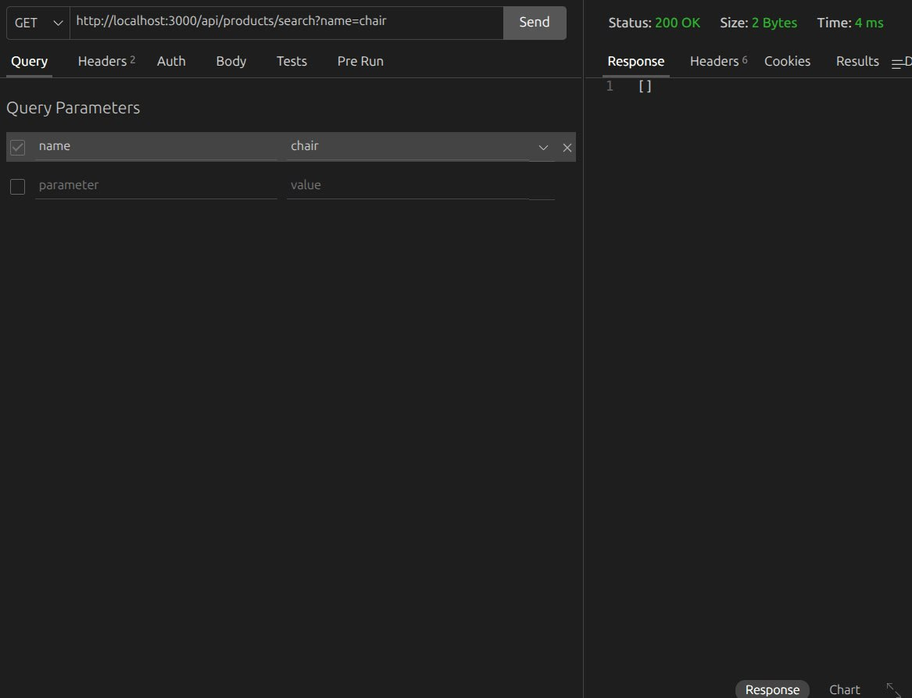
Рисунок 11 – Скриншот тестирования запроса
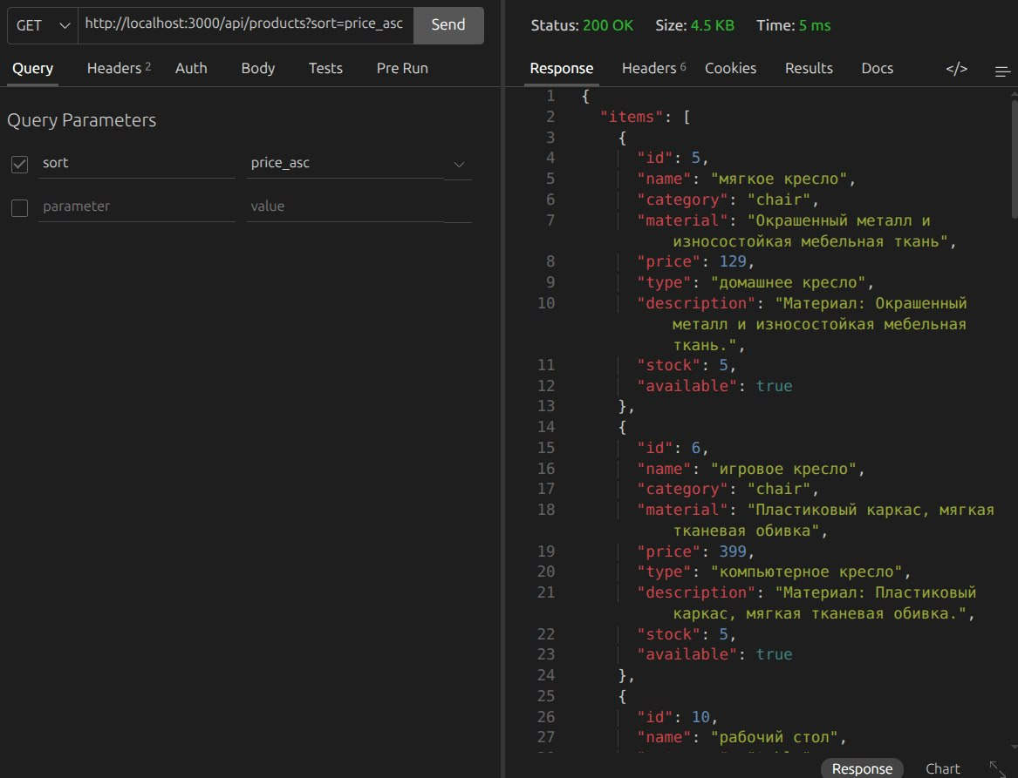
Рисунок 12 – Скриншот тестирования запроса
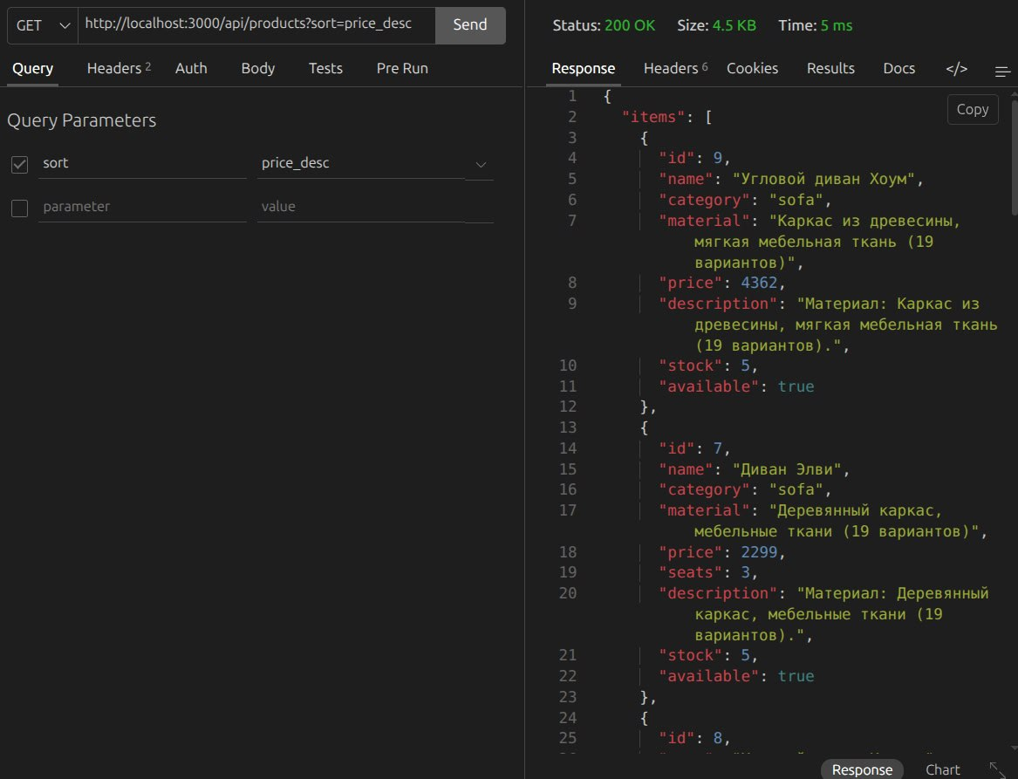
Рисунок 13 – Скриншот тестирования запроса
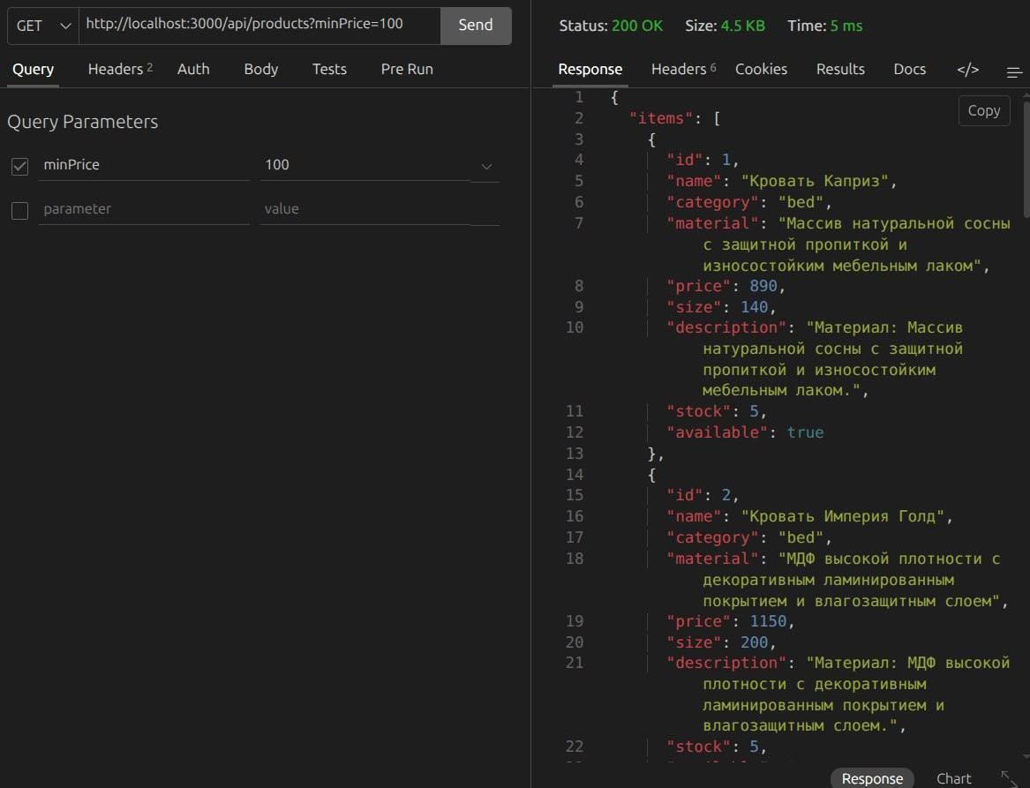
Рисунок 14 – Скриншот тестирования запроса
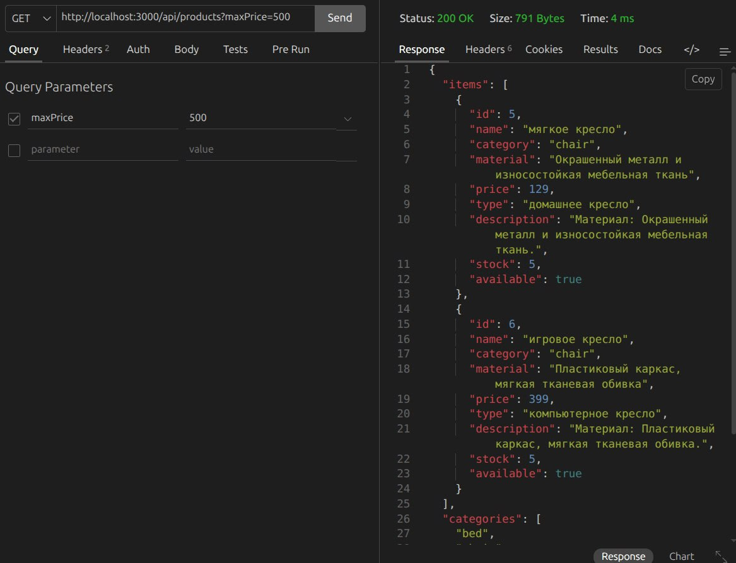
Рисунок 15 – Скриншот тестирования запроса
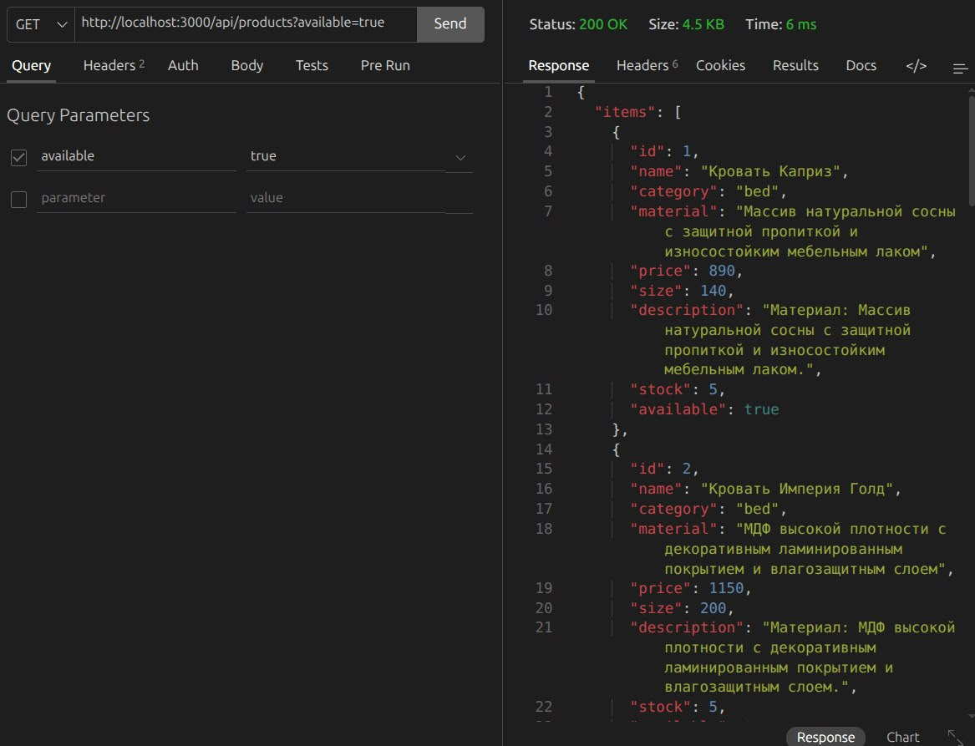
Рисунок 16 – Скриншот тестирования запроса
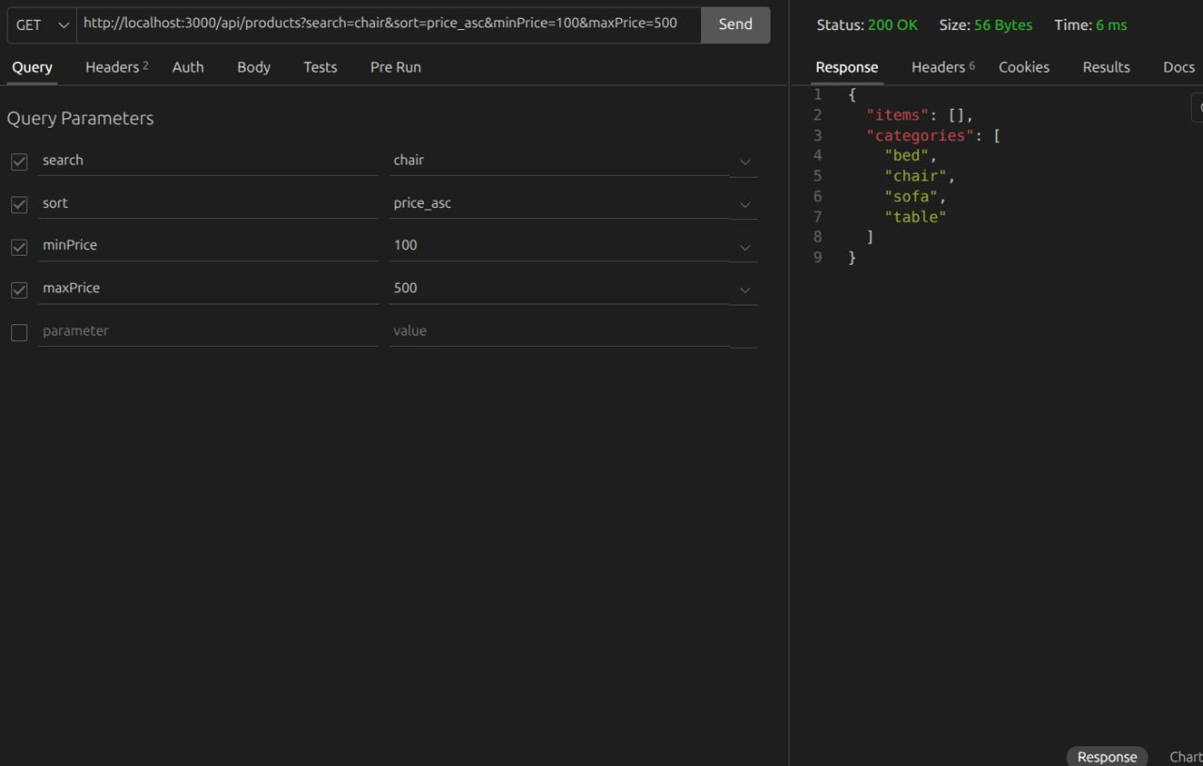
Рисунок 17 – Скриншот тестирования запроса

3.4 Запросы к корзине
Запросы корзины отвечают за добавление товаров, изменение количества, удаление позиций и получение итоговой информации по корзине. Именно эта группа объединяет данные о товарах и действия пользователя перед оформлением заказа.
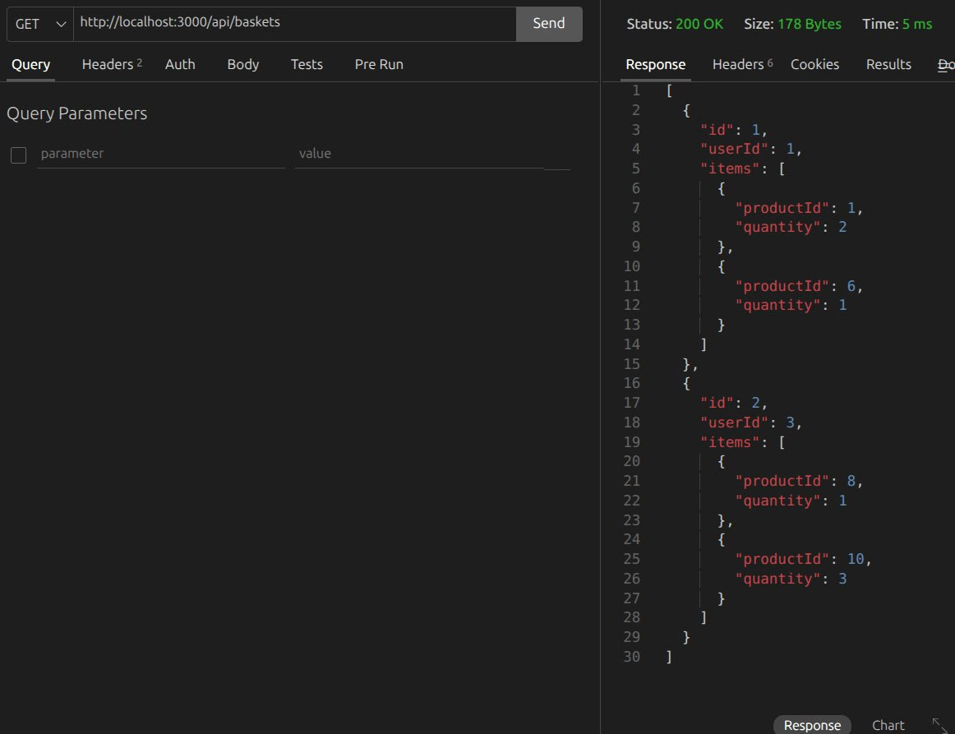
Рисунок 18 – Скриншот тестирования запроса
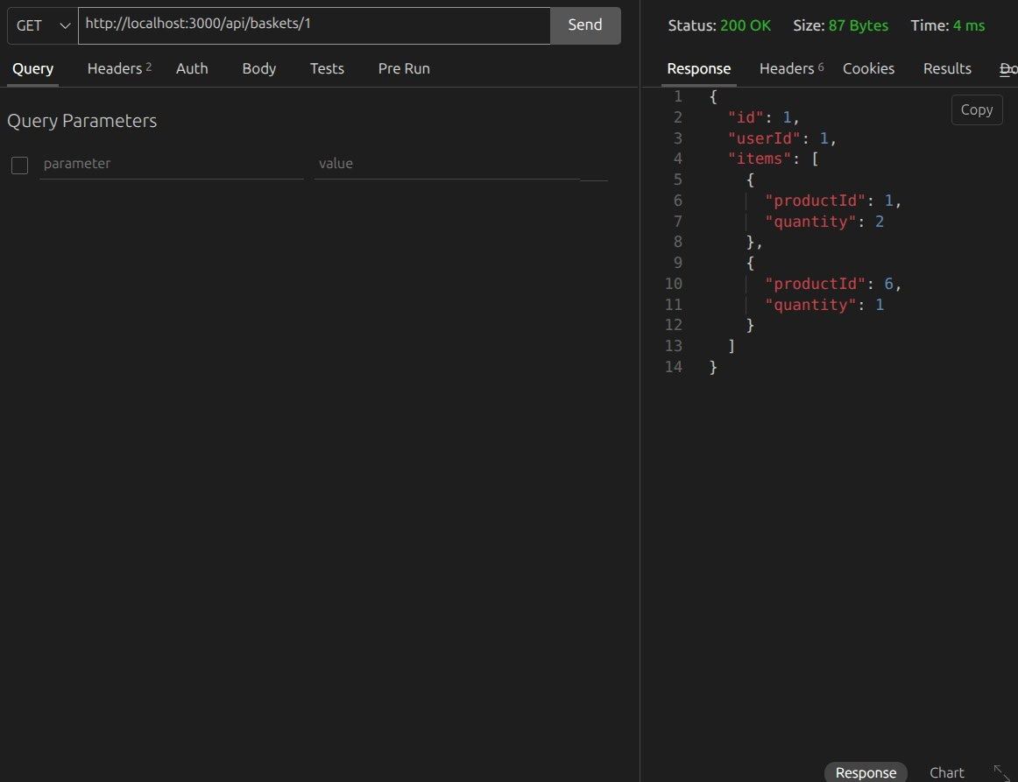
Рисунок 19 – Скриншот тестирования запроса
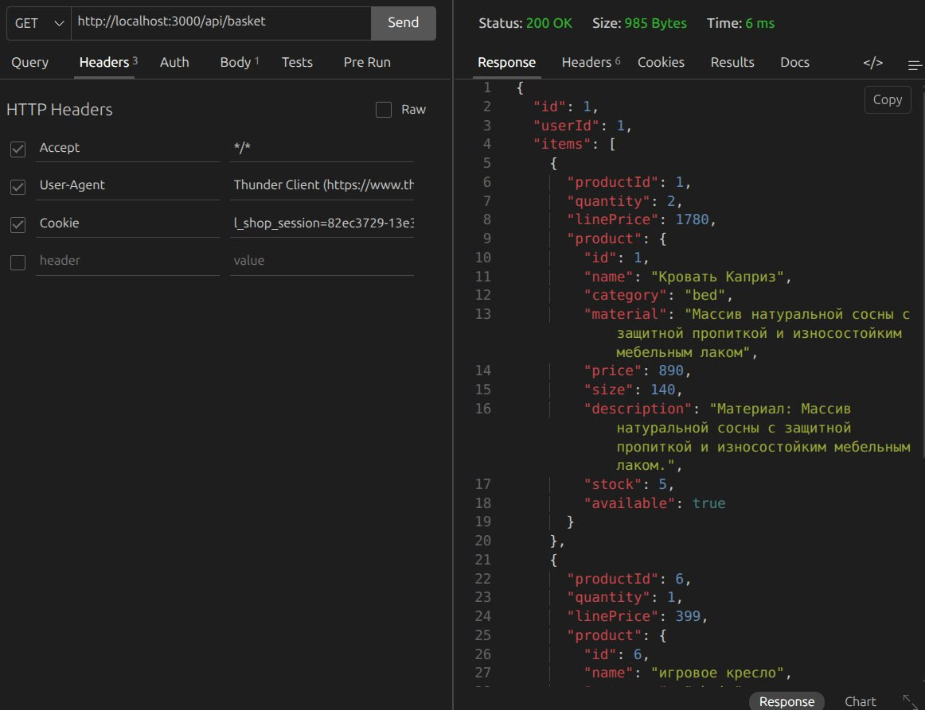
Рисунок 20 – Скриншот тестирования запроса
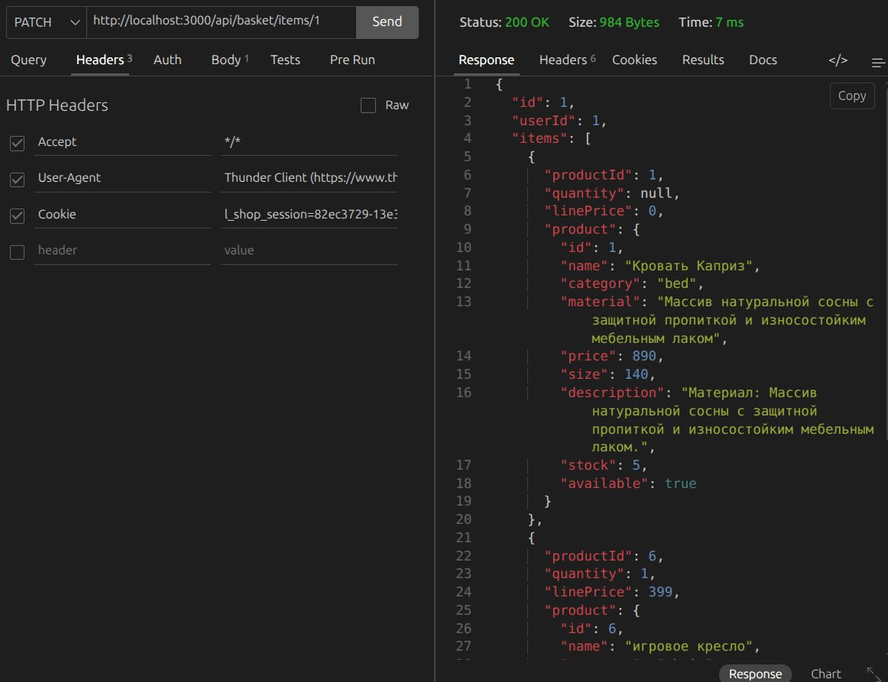
Рисунок 21 – Скриншот тестирования запроса
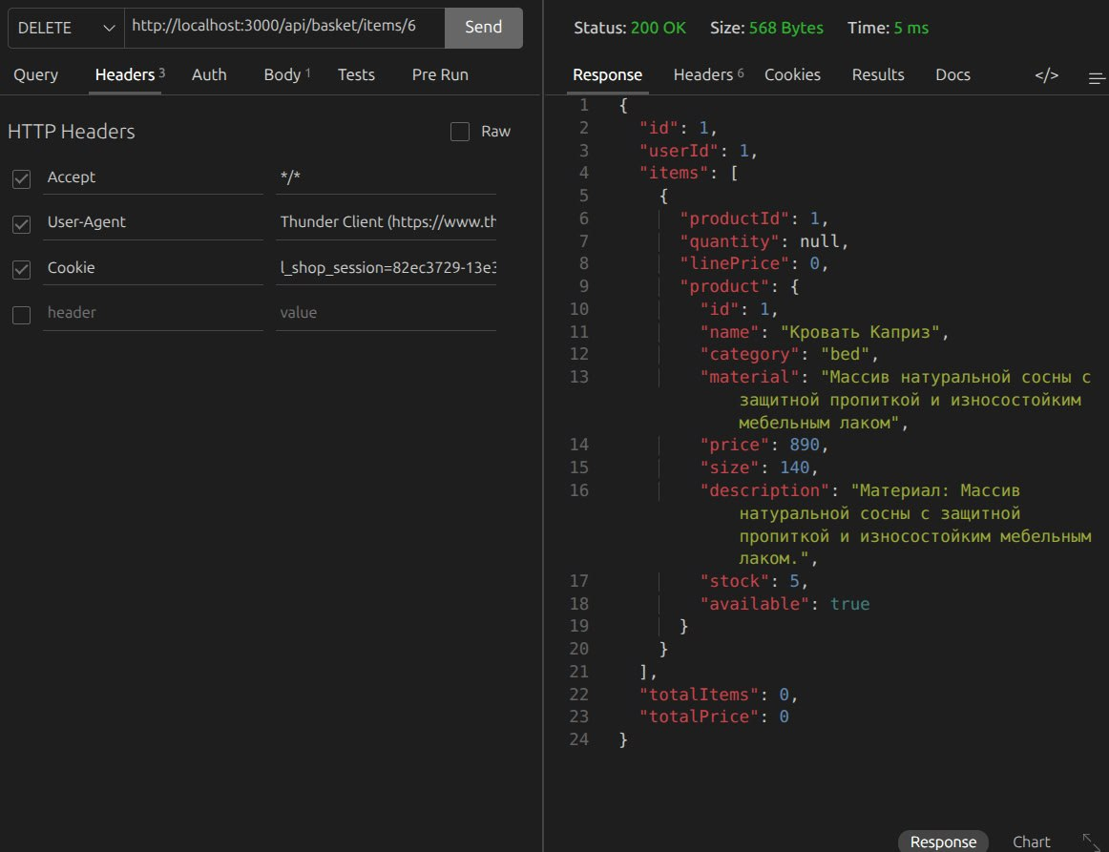
Рисунок 22 – Скриншот тестирования запроса
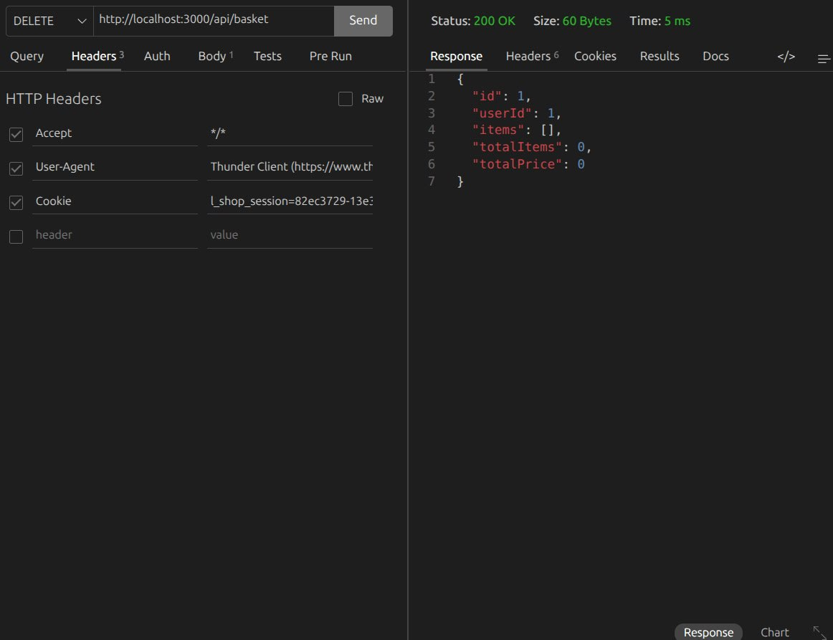
Рисунок 23 – Скриншот тестирования запроса

4. Типизация данных
В проекте используется типизация тел запросов и основных ответов сервера. Это делает структуру передаваемых данных предсказуемой и уменьшает вероятность ошибок на этапе разработки. Ниже приведены основные типы, используемые в серверной части.

4.1 Типы тел запросов
type RegisterUserBody = {
name: string;
email: string;
login: string;
phone: string;
password: string;
};

type LoginUserBody = {
login: string;
password: string;
};

type AddBasketItemBody = {
productId: number;
quantity: number;
};

type UpdateBasketItemBody = {
quantity: number;
};

type CreateDeliveryBody = {
address: string;
phone: string;
email: string;
paymentMethod: "card" | "cash";
};

type UpdateDeliveryStatusBody = {
status: "processing" | "paid" | "shipped" | "delivered";
};
Представленные типы определяют структуру входных данных для основных операций. Благодаря этому становится ясно, какие поля обязательны и какие значения ожидает сервер при обработке запросов.

4.2 Основные типы ответов
type PublicUser = {
id: number;
name: string;
email: string;
login: string;
phone: string;
};

type ProductView = {
id: number;
name: string;
category: string;
material: string;
price: number;
size?: number;
type?: string;
seats?: number;
description: string;
stock: number;
available: boolean;
image?: string;
};

type ProductResponse = {
items: ProductView[];
categories: string[];
};

type BasketItemView = {
productId: number;
quantity: number;
linePrice: number;
product: ProductView;
};

type BasketView = {
id: number;
userId: number;
items: BasketItemView[];
totalItems: number;
totalPrice: number;
};

type DeliveryView = {
id: number;
userId: number;
items: BasketItemView[];
address: string;
phone: string;
email: string;
paymentMethod: "card" | "cash";
status: "processing" | "paid" | "shipped" | "delivered";
totalPrice: number;
createdAt: string;
active: boolean;
};

type SessionState = {
user: PublicUser | null;
basket: BasketView | null;
deliveries: DeliveryView[];
};
Типы ответов показывают, какую структуру имеет информация, возвращаемая сервером. Это важно для корректной работы клиентской части и для согласованности интерфейсов между фронтендом и бэкендом.

5. Документирование утилитарных функций с помощью JSDoc
Все утилитарные функции в проекте задокументированы с использованием формата JSDoc. Для каждой функции указываются назначение, входные параметры и возвращаемое значение. Такой подход повышает читаемость кода, облегчает поддержку проекта и позволяет быстрее понимать назначение отдельных функций.
Наличие JSDoc особенно полезно в проектах с несколькими модулями, так как позволяет разработчику быстро ориентироваться в логике работы функций без необходимости подробно разбирать каждую реализацию.
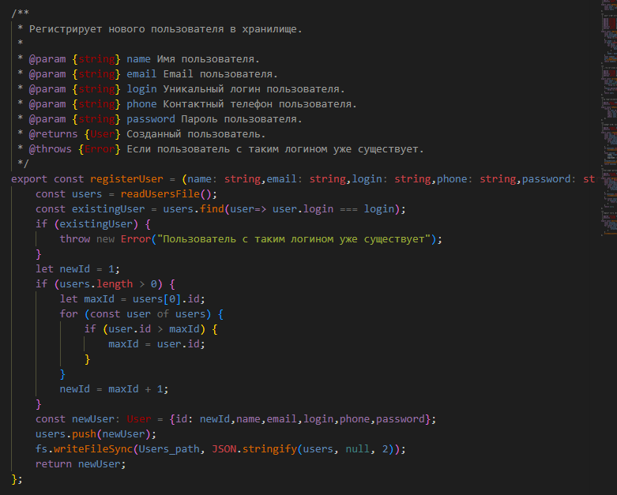
Рисунок 24 – Пример JSDoc-документирования утилитарной функции

6. Обработка ошибок и практическая ценность документации
При документировании серверной части важно учитывать не только успешные сценарии, но и обработку некорректных данных. Типизация и структурированная документация позволяют заранее определить, какие поля обязательны, какие значения допустимы и в каких случаях необходимо возвращать сообщение об ошибке.
Наличие такого отчета полезно не только для сдачи работы, но и для последующей разработки. По нему можно быстро понять состав API, назначение основных сущностей и формат данных, передаваемых между клиентской и серверной частями приложения.

7. Заключение
В ходе оформления отчета была структурирована документация серверной части проекта. В документ включены группы API-запросов с подтверждающими скриншотами, сведения о типизации тел запросов и ответов, а также описание использования JSDoc.
Таким образом, серверная часть проекта представлена не только в виде исходного кода, но и в форме понятной сопроводительной документации, пригодной для анализа, тестирования и дальнейшего сопровождения.

